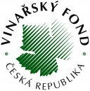
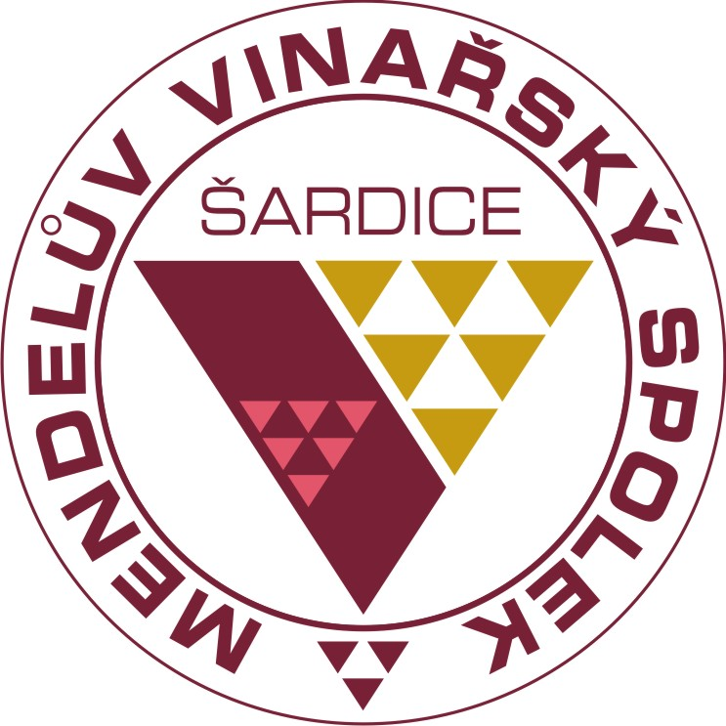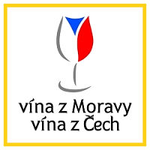

Statut soutěžní přehlídky vín z interspecifických odrůd a Hibernal-fórum

PIWI 2025 - ŠARDICE



I. Pořadatelé soutěže a organizační výbor :

Organizátorem soutěže je Mendelův vinařský spolek Šardice.
Organizační výbor: Ing. Zdeněk Buštík MBA, Zdeněk Benešovský, Ing. Jarmila Nešporová, Ing. Robert Benešovský
Odborný garant degustace: prof. Pavel Pavloušek Ph.D.

II. Určení soutěže:

Soutěž je otevřená pro všechna tuzemská i zahraniční vína vyrobená jen z interspecifických odrůd révy vinné, popřípadě cuvée, z nichž alespoň jednu složku tvoří interspecifická odrůda. Současně tato vína musí splnit podmínky tohoto statutu soutěže. Vína musí být vyrobena v souladu s vinařskou legislativou v zemi původu daného vína. Přihlášením vína do soutěže vyjadřuje přihlašovatel souhlas s respektováním podmínek tohoto statutu.
Organizátor má právo na vyloučení vzorků vín, které nesplňují tento statut, nebo vzorků vystavovatele, který nedodržel statut v plném rozsahu. Vína, která nesplňují statut, nebudou hodnocena.

III. Minimální množství a soutěžní poplatek:

Účastník soutěže vydá bezplatně pro potřeby senzorického hodnocení a prezentace na výstavě
vín 3 ks lahví o obsahu 0,75 l (výjimečně i jiné 0,5 l, 0,375 l) od každého soutěžního vzorku do vlastnictví organizátora. Každá láhev musí být označena: Obchodní název vína, odrůda, ročník sklizně, jakostní zařazení, zemi původu, vinařskou oblast, obec, jméno a adresa výrobce včetně kontaktu.
Účastník soutěže neplatí žádný soutěžní poplatek.

IV. Přihláška a sběr vzorků:

Přihlašování vín probíhá elektronicky na www.vinozesardic.cz , kde je ke stažení přihláška, kterou je třeba vyplněnou odeslal nejpozději do 6.4.2025 a to emailem na adresu:

piwi-sardice@seznam.cz.

Osobní doručení a dodání zaslaných vín od 31.3.2025 do 6.4.2025

Místo pro osobní doručení vzorků:

Rodinné vinařství Buštík

696 13 Šardice 794
Po telefonické domluvě předem Miloslava Buštíková 724 643 167

MALÝ VINAŘ
Vinařství Hana Mádlová
Sadová 1465, Velké Bílovice 691 02
Po telefonické domluvě předem Jana Helešicová, mobil 602 155 844

BS Vinařské potřeby Velké Bílovice,
Prodejna Velké Bílovice

BS Vinařské potřeby Mikulov,
Prodejna Mikulov, K Vápence 3202

BS Vinařské potřeby Pezinok,
Prodejna Pezinok, Šenkvická cesta 12F

Adresa pro zasílání řádně zabalených vín zásilkovou službou:
Rodinné vinařství Buštík
Miloslava Buštíková – mobil 724 643 167
696 13 Šardice 794

V. Termín akce a hodnocení vín:

Hodnocení vín se uskuteční ve středu 16.4.2025 v 17 hod v prostorách Obecní haly U Orla.
Vlastní přehlídka vín se koná v sobotu 26.4. 2025 od 13°° hod. v prostorách Obecní haly U Orla v Šardicích. Slavnostní vyhlášení výsledků proběhne v 15°° hod.

VI. Odborné komise a hodnocení:

Vína hodnotí vícečlenné komise. Předsedy a členy odborných komisí včetně odborného garanta degustace jmenuje výstavní výbor z řad obecně uznávaných odborníků v oblasti senzorické analýzy vín. Odborný garant degustace řeší případné spory a nejasnosti při hodnocení. Vína se hodnotí 100 bodovým systémem dle standartu OIV.
Vína se předkládají anonymně, pouze s uvedením evidenčního čísla vzorku odrůdy a ročníku.

VII. Kategorizace vín:

Přihlášená vína jsou zařazena do tří soutěžních kategorií:
KATEGORIE A – bílá vína odrůdy Hibernal
KATEGORIE B – bílá vína ostatních PIWI odrůd
KATEGORIE C – červená a růžová vína všech PIWI odrůd

VIII. Champion, medaile a nejlepší kolekce vín:

Titul Champion je udělen vínům s nejvyšším bodovým ohodnocením v každé kategorii a to: CHAMPION PIWI 2025 v kategorii bílých vín odrůdy Hibernal
CHAMPION PIWI 2025 v kategorii bílých vín ostatních PIWI odrůd
CHAMPION PIWI 2025 v kategorii červených vín všech PIWI odrůd

Zlaté medaile jsou uděleny vínům ohodnoceným 86 a více body, stříbrné medaile jsou uděleny vínům ohodnoceným 82,00 až 85,99. Organizátor neudělí více medailí, než odpovídá 30 % počtu přihlášených vín a toto bude aplikováno pro jednotlivé kategorie.

Titul nejlepší kolekce vín je udělen účastníkům s nejvyšším průměrem výsledných bodových ohodnocení čtyř nejvýše ohodnocených soutěžních vzorků. Pro hodnocení nejlepší kolekce vín jsou bráni účastníci, kteří přihlásili čtyři a více soutěžních vzorků.

Jako certifikát ocenění odbornou komisí (Champion, Zlatá medaile, Stříbrná medaile, Nejlepší kolekce vín) je účastníkovi soutěže vydán diplom s označením ocenění daného soutěžního vzorku.

IX. Označování vín:

Účastník soutěže má právo označit láhve vína šarže, z níž pochází oceněný soutěžní vzorek samolepícími medailemi (CHAMPION PIWI 2025, GOLD PIWI 2025, SILVER PIWI 2025), které zakoupí od organizátora soutěže.

Objednávky medailí prosím pošlete do 4.5.2025 na email piwi-sardice@seznam.cz.

Není povoleno uvádět na etiketě vína údaje, které nesouvisí s oceněním příslušného vína. V informačních materiálech účastníka lze údaje o ocenění uvádět po dobu pěti let od jejich udělení. Svévolné označování vín s logem PIWI je považováno za porušení statutu, nekalosoutěžní jednání a zasahování do práv pořadatele.

X. Informace o výsledcích:

Pořadatel zveřejní výsledky hodnocení vín na www.vinozesardic.cz a na www.wineofczechrepublik.cz a na webových stránkách organizace PIWI International.

